國立苗栗高級商業職業學校109學年度第一學期
高三升學講座-不可不知的升學管道
◎座談時間：109年12月30日(星期三) 13：00 ~ 14：50
◎座談地點：立功館
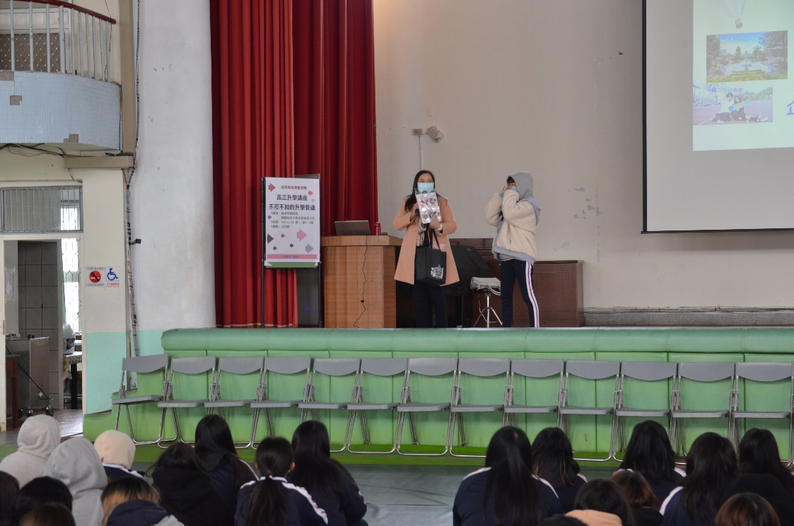
講師徵求協助發禮物的小幫手
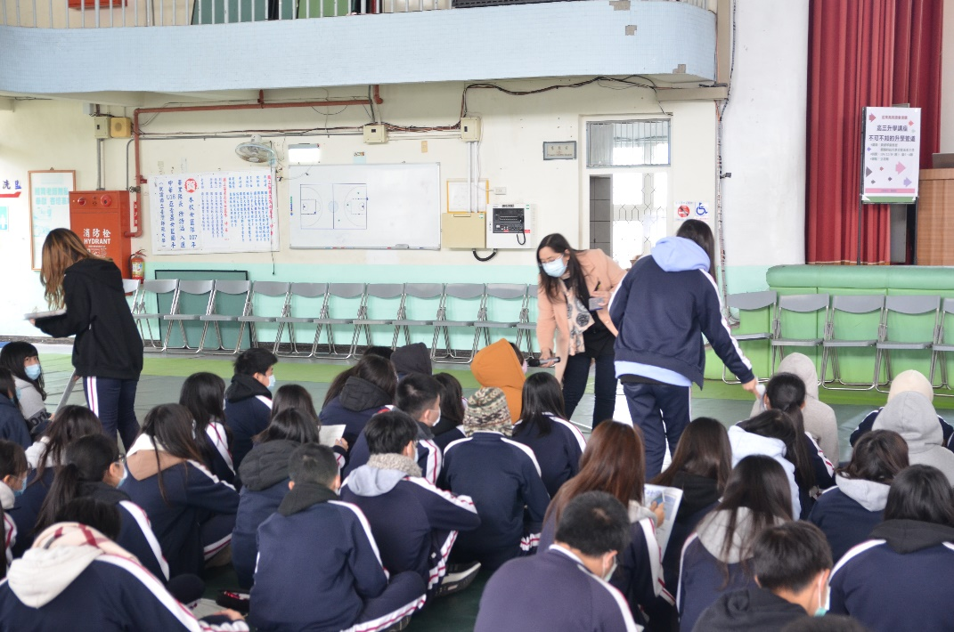
講師發送升學相關資料
國立苗栗高級商業職業學校109學年度第一學期
高三升學講座-不可不知的升學管道
◎座談時間：109年12月30日(星期三) 13：00 ~ 14：50
◎座談地點：立功館
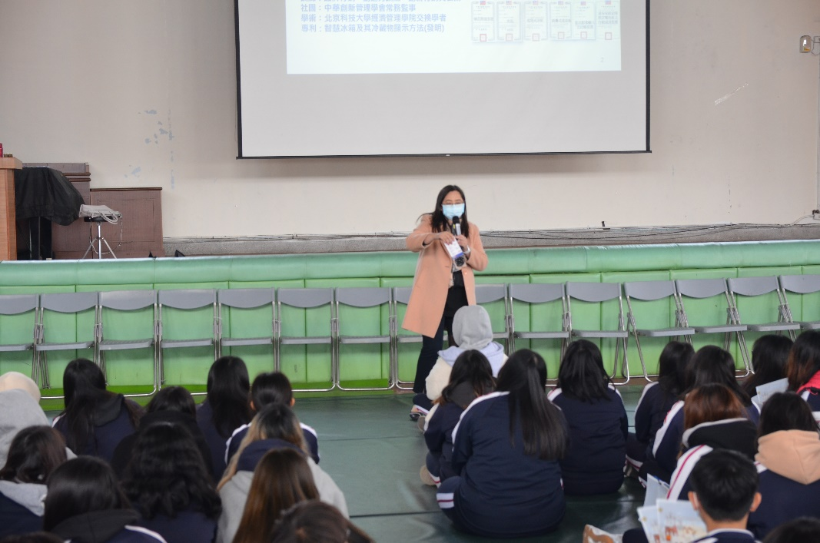
有獎徵答時間
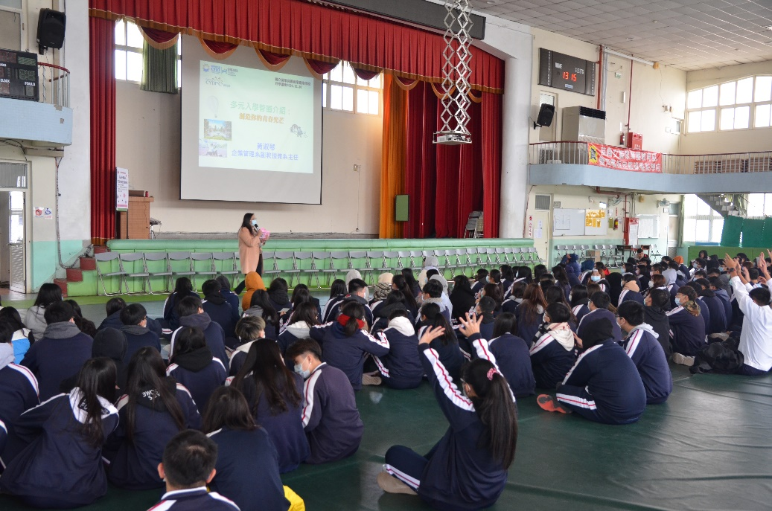
學生舉手回應講師提問
國立苗栗高級商業職業學校109學年度第一學期
高三講座-中國科技大學產學實務專班說明會
◎座談時間：110年1月13日(星期三) 12：30 ~ 13：30
◎座談地點：輔導室
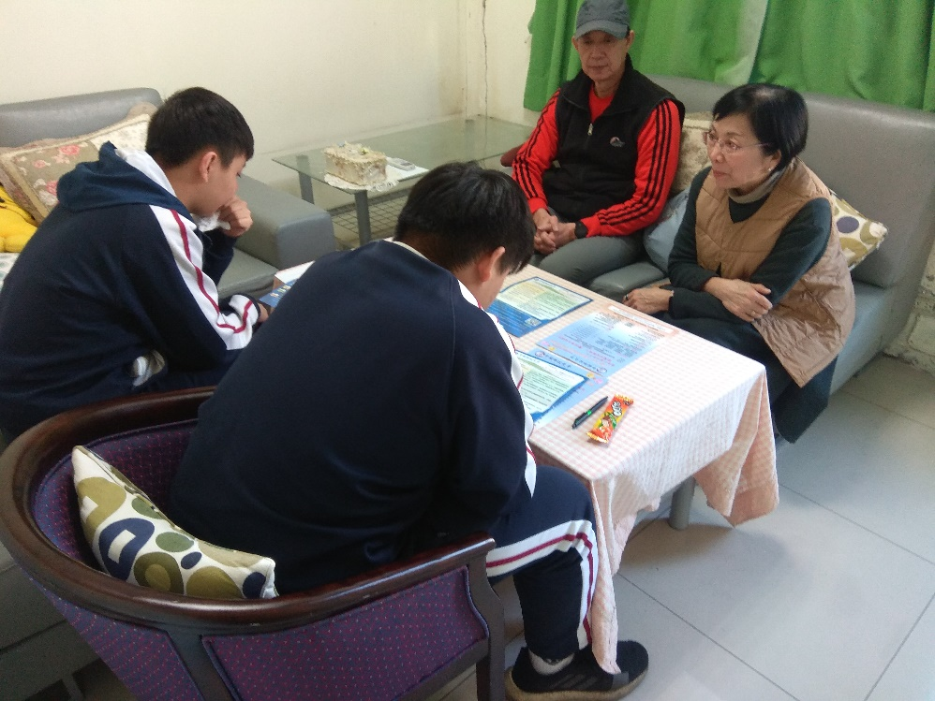
教授說明產學實務專班特色
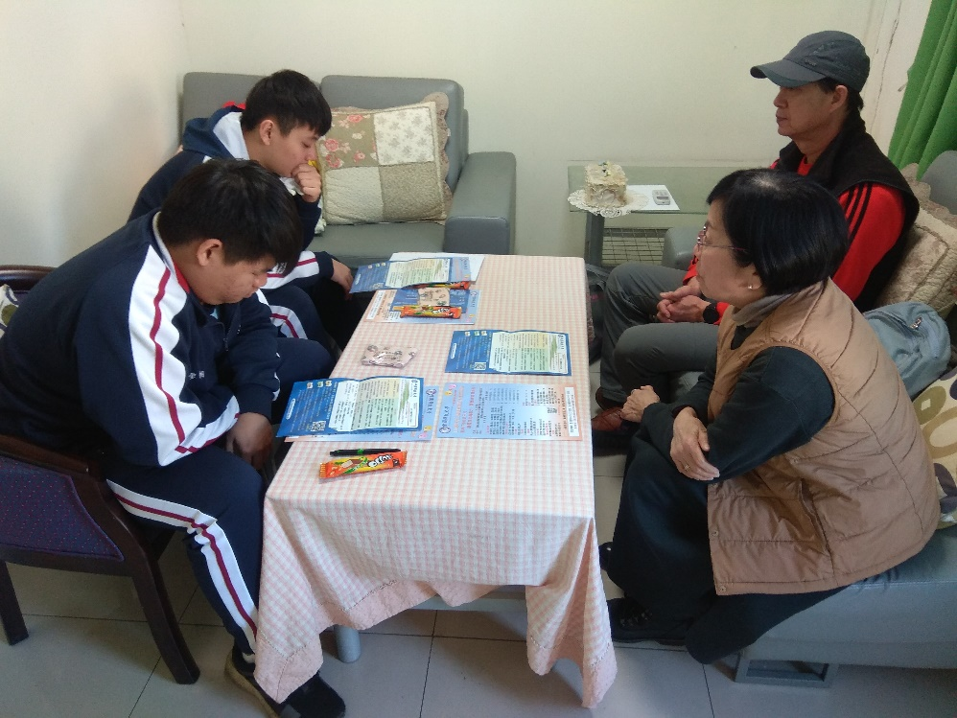
同學提問更進一步了解相關內容

